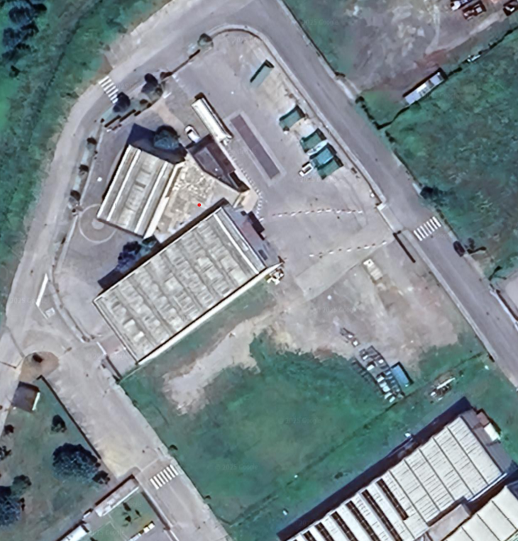
Aiuola ingresso di circa 10m²

Aiuola di circa 50m²
Aiuola ingresso di circa 10m²
Piccole aiuole contenenti alberelli a basso fusto da potare ed eventuale taglio erba
Perimetro esterno di 200m circa da ripulire con decespugliatore (erba e piccole sterpaglie /cesti)
Nuovo centro di raccolta

